**Ex-post evaluace realizace strategií CLLD 2014 – 2020 na úrovni nositelů (MAS), materiál ze semináře 20. 2. 2025**

**Základní sada zdrojů a informací pro ex-post evaluaci SCLLD na úrovni MAS – dokumenty pro sestavení tabulek a provedení hodnocení**

| **Podklady obsahující informace pro zpracování evaluačních podkladů** | **Zdroj příslušného podkladu** | **Využití pro zpracování dat/informací v ex-post evaluaci** |
| --- | --- | --- |
| **Evaluační zpráva (mid-term evaluace)** | MAS  V PDF verzi přiložena u integrované strategie (poslední schválená verze) | Doporučení/opatření vyplývající z mid-term evaluace  Klíčové závěry v oblasti B a C  Celkové informace o závěrech MTE  Zdroj pro hodnoty v Tabulce č. 14 – Upravená tabulka g) pro účely ex-post evaluace – všechny hodnoty v této tabulce ve sloupcích označených záhlavím **Údaje převzaté z mid-term evaluační zprávy.** |
| **Zprávy o plnění integrované strategie**  **(příp. jejich přílohy)** | CSSF14+ → INTEGROVANÉ NÁSTROJE → Detail strategie → příslušná strategie → Realizace ISg (levé menu) → Zpráva o plnění ISg (Obrázek 1 Stažení Zpráv o pnění integrované strategie) | Oblast B, příp. C  Informace o věcném pokroku ve sledovaném období  Informace o vyhlášených výzvách ve sledovaném období  Informace o podaných/ schválených změnách integrované strategie  Opatření při neplnění uložených povinností nositelem  Informace o problémech, přijatá opatření  Financování (čerpání)  Indikátory (vč. závazku – tj. indikátory vyplývající z projektů pod dohodou / s právním aktem) |
| **Protokol o kontrole ŘO**  **Vyjádření MAS k protokolu** | MAS | Zdroj pro hodnocení v Oblasti A  Kontrolní zjištění - zjištěné chyby, nedostatky, odchylky od stanovených postupů  Způsob nápravy  Důsledky/dopady zjištění |
| **Přehled výzev MAS** | CSSF14+ → Výzvy IN (horní menu) → Přehled výzev MAS (NPL) → příslušná strategie → stáhnout soubor (Obrázek 2 Stažení seznamu výzev vyhlášených MAS v CSSF14+ (bez výzev MAS v PRV), Obrázek 3 Seznam výzev MAS stažený z CSSF14+ (bez výzev MAS v PRV) – příklad) | Zdroj pro tabulku č. 11 Přehled výzev MAS pro hodnocení v Oblasti B a C – IROP, OPZ, OP ŽP, sloupce 1 – 3:   * Výzva * Datum ukončení příjmu ŽoD * Alokace výzvy (CZV)   Další informace, např.:  Počet a zaměření výzev MAS (mimo výzev PRV)  Alokace dané výzvy  Datum vyhlášení, datum zahájení příjmu žádostí  Stav výzvy (např. ukončená / uzavřená / zrušená) |
| **Přílohy výzev MAS** | CSSF14+ → Výzvy IN (horní menu) → Přehled výzev MAS (NPL) → příslušná strategie → konkrétní výzva → Přílohy výzvy (levé menu) (Obrázek 4 Přílohy výzvy MAS v CSSF14+) | Doplňující dokumenty/informace k výzvě (např. podporované aktivity, modifikace výzvy, důvody modifikace výzvy)  Kritéria FNaP  Kritéria VH |
| **Přehled projektů pod MAS (IROP, OPZ, OP ŽP)** | CSSF14+ → Výzvy IN (horní menu) → Projekty pod MAS → Detail projektu MAS (Obrázek 9 Přehled / seznam projektů pod MAS v CSSF14 (IROP, OPZ, OP ŽP)) | Zdroj pro tabulku č. 11 Přehled výzev MAS pro hodnocení v Oblasti B a C – IROP, OPZ, OP ŽP, sloupce 4 a 5:   * Počet předložených ŽoD * Finanční objem CZV předložených ŽoD   (*MAS si v tabulce vygenerované z CSSF vyfiltruje projekty dle jednotlivých výzev MAS a sečte příslušné hodnoty CZV.)*  Zdroj pro tabulku č. 11 Přehled výzev MAS pro hodnocení v Oblasti B a C – IROP, OPZ, OP ŽP, sloupce 8 a 9:   * Finanční objem nedokončených projektů – neproplacených * Finanční objem CZV nedokončených projektů – neproplacených   (*MAS vybere v tabulce vygenerované z CSSF projekty v odpovídajícím stavu ve sloupci Kód stavu, příp. Název stavu a následně sečte hodnoty ze CZV projektu – sloupec R.)*  Přehled projektů z CSSF je také zdrojem pro stanovení počtu rozhovorů/případových studií v jednotlivých opatřeních, respektive programových rámcích. |
| **Informace o celkové výši CZV projektů realizovaných pod MAS** | Tabulky M181 k OPZ, IROP a OP ŽP  Dne 12. 12. 2024 zaslány depešemi[1] v CSSF14+ interním uživatelům  s rolí zadavatel zprávy bez vazby na strategii. OPŽP jen na zadavatele zpráv z MAS, které mají PR OPŽP. (Obrázek 13 Printscreen depeše se zasláním tabulek M181 na jednotlivé MAS) | Zdroj pro tabulku č. 11 Přehled výzev MAS pro hodnocení v Oblasti B a C – IROP, OPZ, OP ŽP, sloupce 6 a 7:   * Počet skutečně realizovaných projektů * Finanční objem CZV realizovaných projektů (hodnoty ze sloupce DG – Celkové způsobilé výdaje)   ***V tabulkách M181 není uvedena vazba projektu na výzvu MAS, nutno přiřadit ručně.***  ***POZOR: Počet řádků v tabulkách M181 odpovídá počtu podaných žádostí o platbu, nikoliv počtu projektů.***  Zdroj pro tabulku č. 15 Návrh úpravy tabulky e) pro účely ex-post evaluace, předposlední sloupec „skutečný stav čerpání“ – hodnoty z tabulek M181 ve sloupcích   * pro OP ŽP sloupec DF, * pro OPZ hodnoty ze sloupců DS+DT, * pro IROP hodnoty ze sloupce DG |
| **Přehled projektů pod MAS (PRV)** | Portál farmáře → Přehledy (vpravo nahoře) → Přehled žádostí → žádost se statutem Standardy splněny → vygenerování přehledu žádostí, které prošly přes MAS na SZIF tlačítkem Export tab S1 do Excelu (Obrázek 11 Export seznamu projektů pod MAS v PRV (ŽoD, které postoupily přes MAS na SZIF)) | Tabulka 12 Přehled výzev MAS pro hodnocení v Oblasti B a C – PRV, sloupce 6 – 9:   * Počet realizovaných projektů * Vyplacená podpora * Počet nedokončených projektů – neproplacených * Finanční objem nedokončených projektů – neproplacených   Zdroj pro stanovení počtu rozhovorů / případových studií v jednotlivých Ficích. |
| **Přehled výzev MAS v PRV** | Portál farmáře → Přehledy (vpravo nahoře) → Přehled žádostí → Dokumenty k žádosti (Obrázek 12 Výzvy MAS v PRV: Portál farmáře → Přehledy (vpravo nahoře) → Přehled žádostí → Dokumenty k žádosti)  MAS může také využít vlastní úložiště, případně archiv výzev MAS na svých webových stránkách, kde výzvy a jejich dokumentaci povinně zveřejňuje. | Nutno stáhnout jednotlivé Výzvy a informace zapracovat do tabulky č. 12 Přehled výzev MAS pro hodnocení v Oblasti B a C – PRV, sloupce:   * Výzva č. * Fiche * Datum ukončení příjmu ŽoD * Alokace fiche - výše podpory   ***Má-li MAS vlastní zdroj (dokumentaci k jednotlivým výzvám), může samozřejmě jako zdroj využít vlastní uložené dokumenty.***  ***Není nutné uvádět Výzvy, které nebyly vyhlášeny, tj. neprošly administrativní kontrolu na SZIF před vyhlášením.*** |
| **Přehled čerpání a plnění indikátorů PRV 1921 pro MAS k 31. 12. 2024 (záložka Indikátory)** | e-mail – podklad pro zpracování Zprávy o realizaci ISg | Zdroj pro tabulku č. 15 Návrh úpravy tabulky e) pro účely ex-post evaluace, předposlední sloupec „skutečný stav čerpání (v Kč)“ – fiche PRV (lze případně využít též hodnoty vygenerované z CSSF, pokud má MAS již schválenou Zprávu o plnění ISg za období do 31. 12. 2024). |
| **Zápisy z výběru projektů k jednotlivým Výzvám MAS v PRV** | Dokumentace MAS, web MAS (povinně zveřejňované zápisy z jednání příslušných orgánů MAS) | Tabulka 12 Přehled výzev MAS pro hodnocení v Oblasti B a C – PRV, sloupce 4 a 5:   * Počet předložených ŽoD * Požadovaná výše podpory v předložených ŽoD |
| **Žádosti o změnu** | CSSF14+ → INTEGROVANÉ NÁSTROJE → Detail strategie → příslušná strategie → Žádost o změnu (levé menu) → Žádost o změnu (Obrázek 5 Žádosti o změnu v CSSF14+, Obrázek 6 Stažení konkrétní žádosti o změnu v CSSF14+) | Oblast B, příp. C  Kompletní přehled o změnách a jejich důvodech – vývoj implementace SCLLD:  Typ změny (podstatná/nepodstatná – vliv na PA)  Výčet změn  Odůvodnění změn  Dotčené ŘO (respektive PR, kterých se změna týká) |
| **Dokumenty – přílohy k žádosti o změnu (schválené finální znění)** | CSSF14+ → INTEGROVANÉ NÁSTROJE → Detail strategie → příslušná strategie → Žádost o změnu (levé menu) → Žádost o změnu → příslušná ŽoZ → Dokumenty (levé menu) (Obrázek 7 Stažení příloh k žádosti o změnu SCLLD) | Aktualizované dokumenty / kapitoly SCLLD  **Klíčové např. pro změny po mid-term evaluaci (zahrnují doporučení stanovení v MTE[2] zprávě?)** |
| **SWOT ze schválené SCLLD – poslední aktuální schválená verze** | Aktuální SCLLD podaná prostřednictvím ŽoZ po MTE, příp. původní ŽoZ (přílohy ŽoZ) | Poslední platné závěry SWOT pro dopracování Intervenční logiky (tabulka č. 9 v šabloně ZEZ[3]) ve vztahu k opatřením/fichím zavedeným po 31. 12. 2018 (tj. po mid-term evaluaci) |
| **Analýzu problémů a potřeb (APP) ze schválené SCLLD – poslední aktuální schválená verze** | ŽoZ po MTE (přílohy ŽoZ), příp. původní SCLLD (nedošlo-li po MTE ke změnám APP) | Poslední platné závěry Analýzy problémů a potřeb pro dopracování Intervenční logiky (tabulka č. 9 v šabloně ZEZ) ve vztahu k opatřením/fichím zavedeným po 31. 12. 2018 (tj. po mid-term evaluaci) |
| **Seznam opatření programových rámců SCLLD MAS** | CSSF14+ → INTEGROVANÉ NÁSTROJE → Detail strategie → příslušná strategie → Datová oblast žádosti (levé menu) → Strategie → Opatření ITI/IPRÚ/CLLD (Obrázek 8 Seznam Opatření/Fichí CLLD) | Základní přehled – seznam opatření programových rámců SCLLD |
| **Indikátory SCLLD (indikátory stanovené jako povinné ze strany ŘO)** | CSSF14+ → INTEGROVANÉ NÁSTROJE → Detail strategie → příslušná strategie → Datová oblast žádosti (levé menu) → Indikátory (Obrázek 14 Seznam indikátorů z CSSF) | Seznam všech povinných indikátorů (výstupu, výsledku) ve vazbě na jednotlivá opatření/Fiche Programových rámců  **Hodnoty indikátorů ve sloupci Q „Dosažená hodnota“[4] MAS přebírá do tabulky č. 14 (tj. upravená tabulka g) v Závěrečné evaluační zprávě.**  **Ostatní hodnoty přebírá MAS z mid-term evaluační zprávy.**  **Do XLS seznamu indikátorů se z CSSF nepřebírají údaje z pole „Odůvodnění jakým způsobem byly hodnoty stanoveny“ – doporučuji si je do seznamu indikátorů z CSSF překopírovat ručně – MAS tak získá poslední aktuální odůvodnění cílové hodnoty indikátoru a přehled o jejich změnách.** |
| **Tabulka Data pro místní akční skupiny** | <https://csu.gov.cz/data_pro_mistni_akcni_skupiny_mas> | Zdroj hodnot za chybějící roky (2018 – 2023, příp. 2024) v Tabulce 10 – Přehled kontextových ukazatelů o území MAS XY šablony ZEZ  Hodnoty do roku 2017 přebírá MAS z mid-term Evaluační zprávy, případně doplní nově dostupné údaje za rok 2017. |
| **Finanční plán SCLLD** | CSSF14+ → Detail Strategie → Datová oblast žádosti → Přehled financování → tabulka/záložka Financování podle specifických cílů → záložka CELKEM (Obrázek 15 Financování podle specifických cílů z CSSF) | Zdroj pro tabulku č. 15 Návrh úpravy tabulky e) pro účely ex-post evaluace – sloupce v části **FINANCOVÁNÍ (způsobilé výdaje v Kč) – finanční plán k 31. 12. 2024** |
| **první schválená verze tabulky e) Financování podle jednotlivých specifických cílů a opatření (příp. podopatření) SCLLD v jednotlivých letech – CELKEM, která byla přílohou SCLLD předkládané ke schválení** | Schválená SCLLD v CSSF14+ | Zdroj pro tabulku č. 15 Návrh úpravy tabulky e) pro účely ex-post evaluace – sloupce v části **FINANCOVÁNÍ (způsobilé výdaje v Kč) – finanční plán při 1. Schválení SCLLD** |
| **Tabulka č. 15 ZEZ** | Závěrečná evaluační zpráva – údaje z tabulky č. 15 převezme MAS do tabulky č. 9 | Zdroj pro Tabulku 9 (intervenční logika) – sloupec CZV Opatření/ Fiche PR při prvním schválení SCLLD - hodnotu převezme MAS z tabulky 15 - 3. sloupeček, tj. původní plánované CZV  Zdroj pro Tabulku 9 (intervenční logika) – sloupec Konečné CZV Opatření/ Fiche PR k 31. 12. 2024 – hodnotu převezme MAS z tabulky 15 - 14. sloupeček, tj. skutečný stav čerpání (v Kč) |

Obrázek 1 Stažení Zpráv o plnění integrované strategie

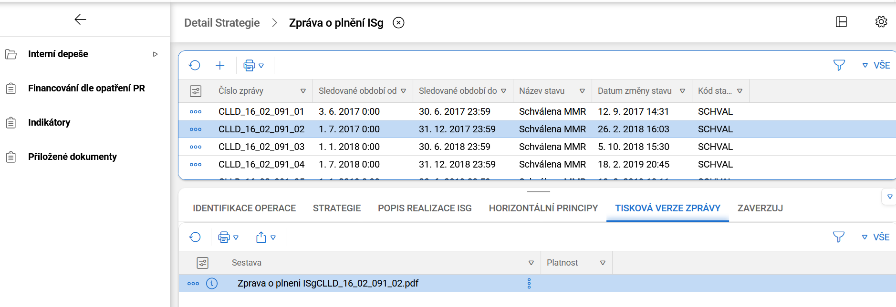

Obrázek 2 Stažení seznamu výzev vyhlášených MAS v CSSF14+ (bez výzev MAS v PRV)

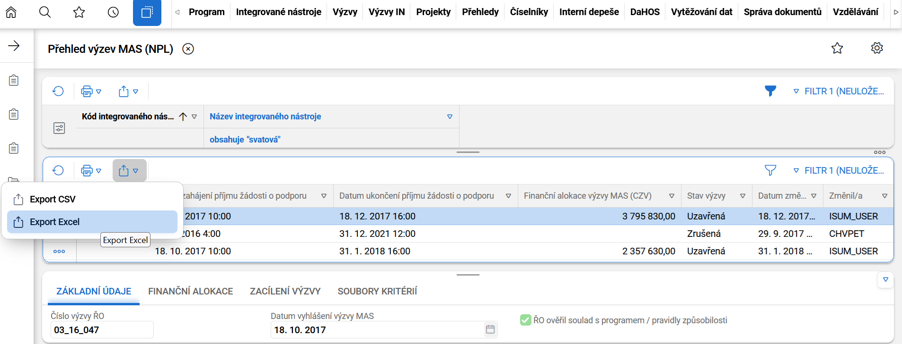

Obrázek 3 Seznam výzev MAS stažený z CSSF14+ (bez výzev MAS v PRV) – příklad

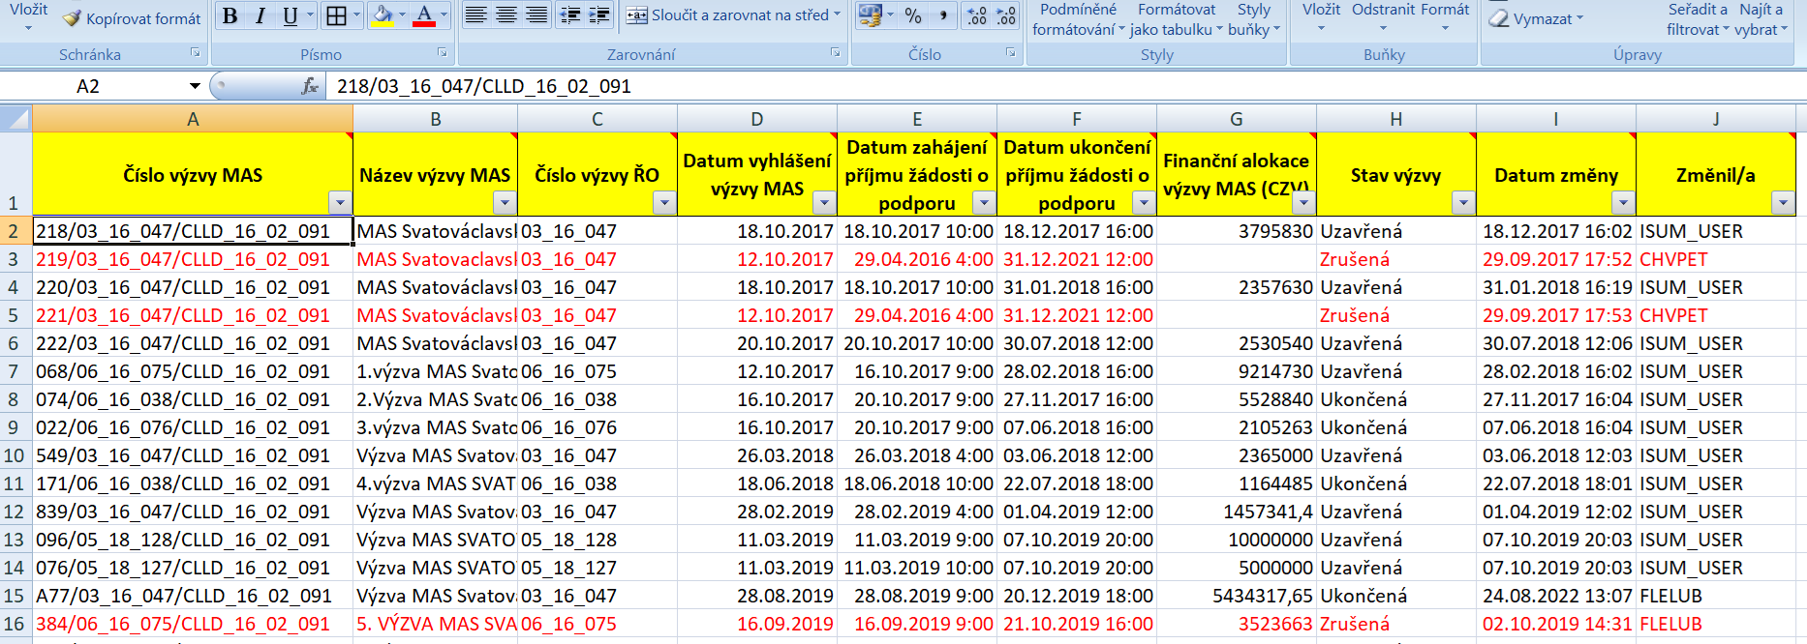

Obrázek 4 Přílohy výzvy MAS v CSSF14+

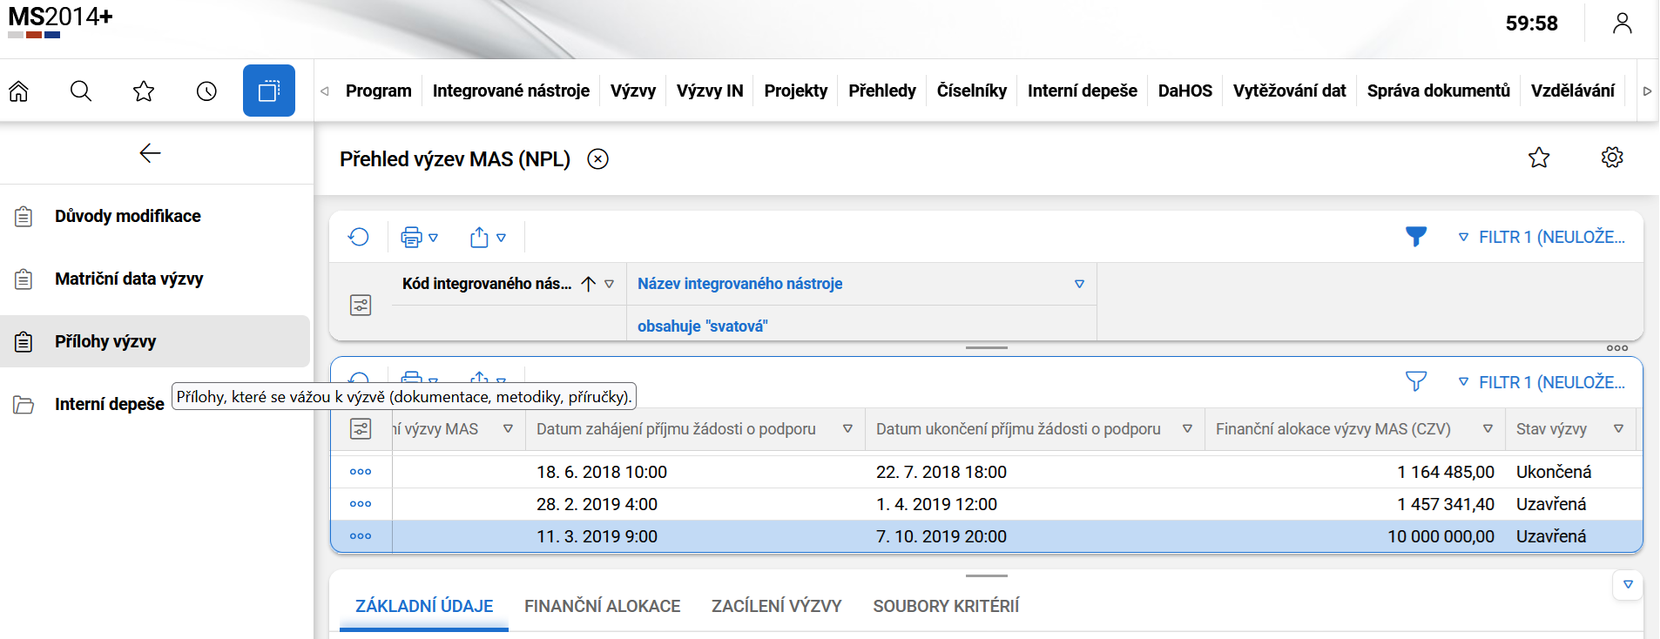

Obrázek 5 Žádosti o změnu v CSSF14+

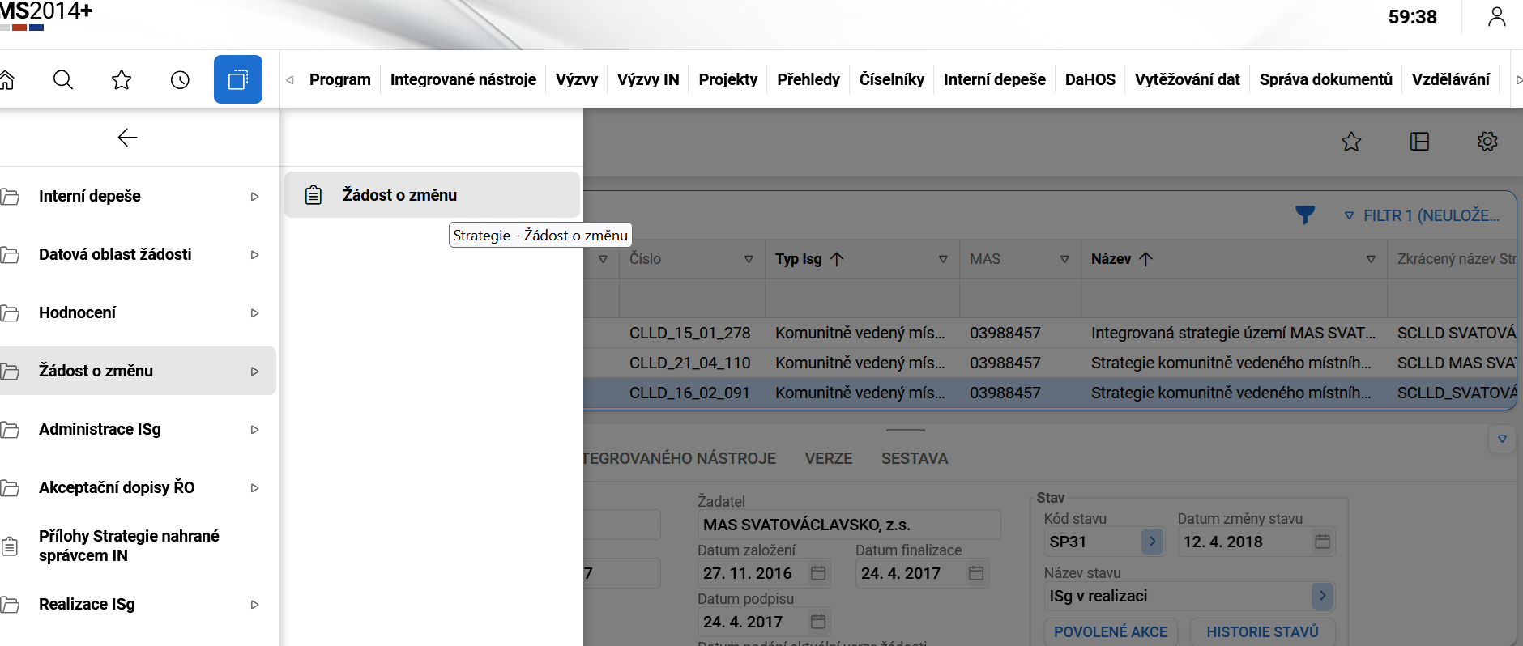

Obrázek 6 Stažení konkrétní žádosti o změnu v CSSF14+

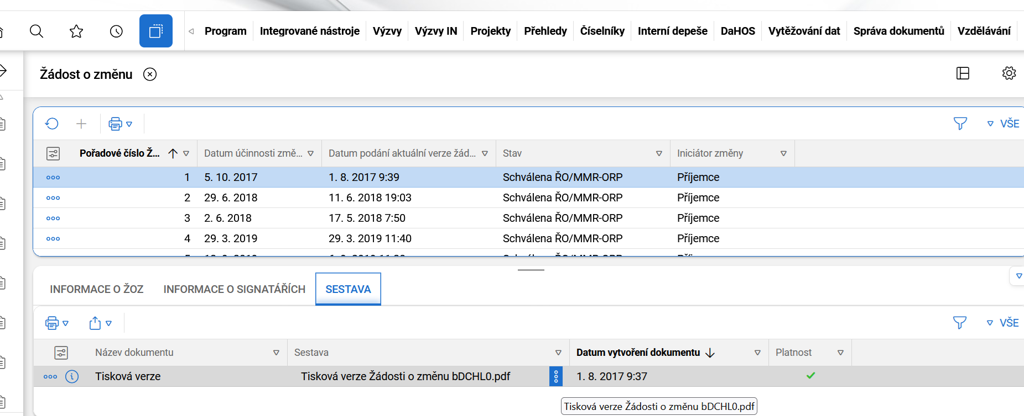

Obrázek 7 Stažení příloh k žádosti o změnu SCLLD

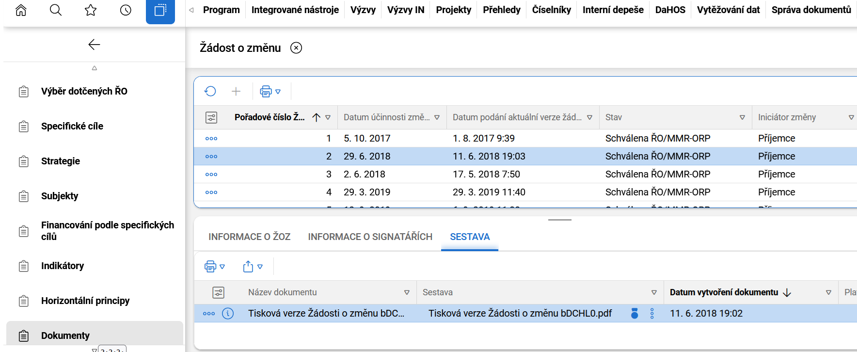

Obrázek 8 Seznam Opatření/Fichí CLLD

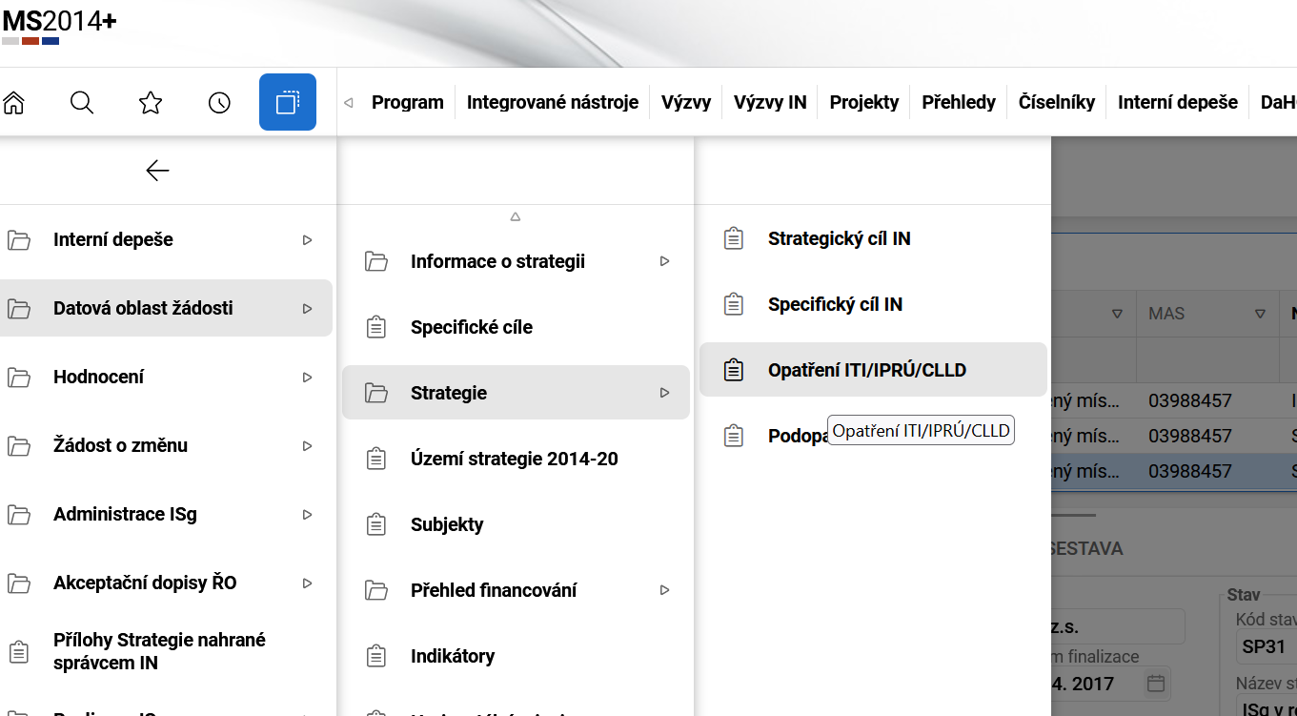

Obrázek 9 Přehled / seznam projektů pod MAS v CSSF14 (IROP, OPZ, OP ŽP)

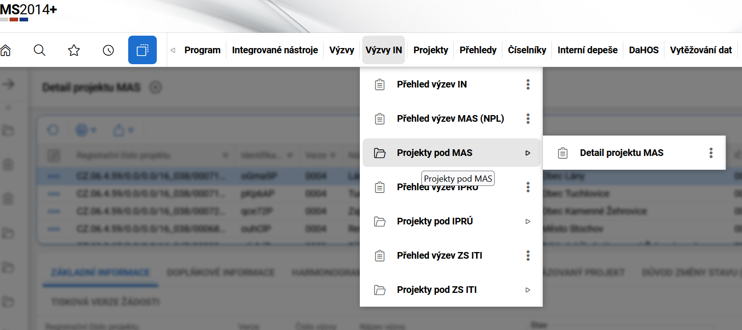

Obrázek 10 Export seznamu projektů pod MAS (bez PRV)

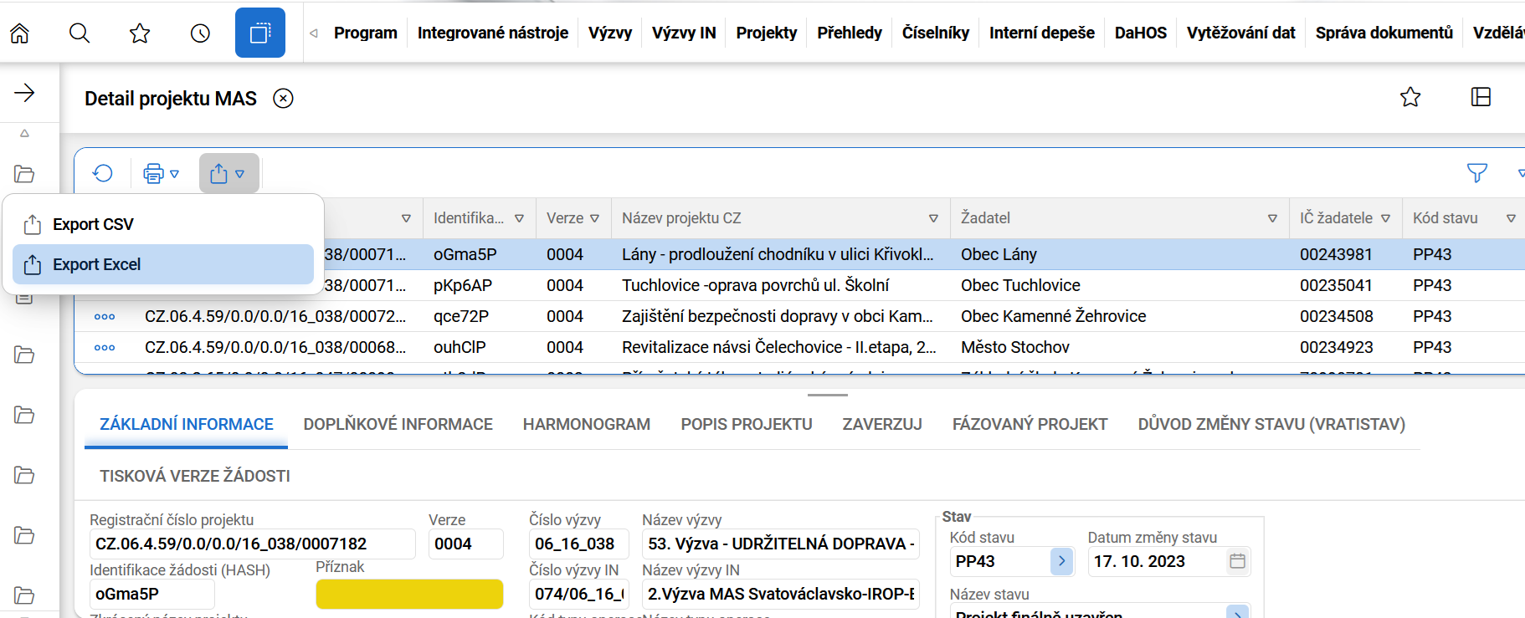

Obrázek 11 Export seznamu projektů pod MAS v PRV (ŽoD, které postoupily přes MAS na SZIF)

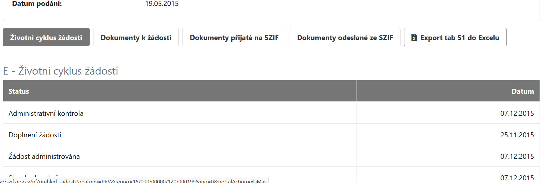

Obrázek 12 Výzvy MAS v PRV: Portál farmáře → Přehledy (vpravo nahoře) → Přehled žádostí → Dokumenty k žádosti

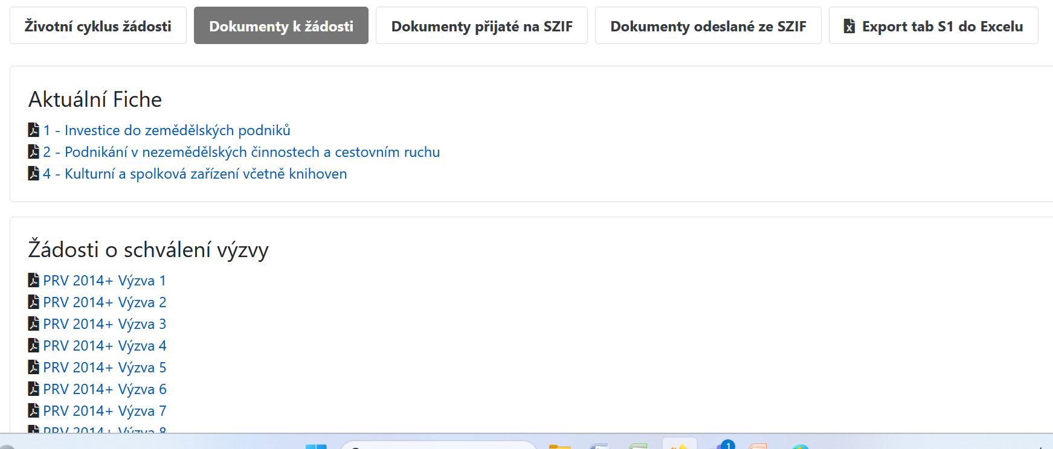

Obrázek 13 Printscreen depeše se zasláním tabulek M181 na jednotlivé MAS

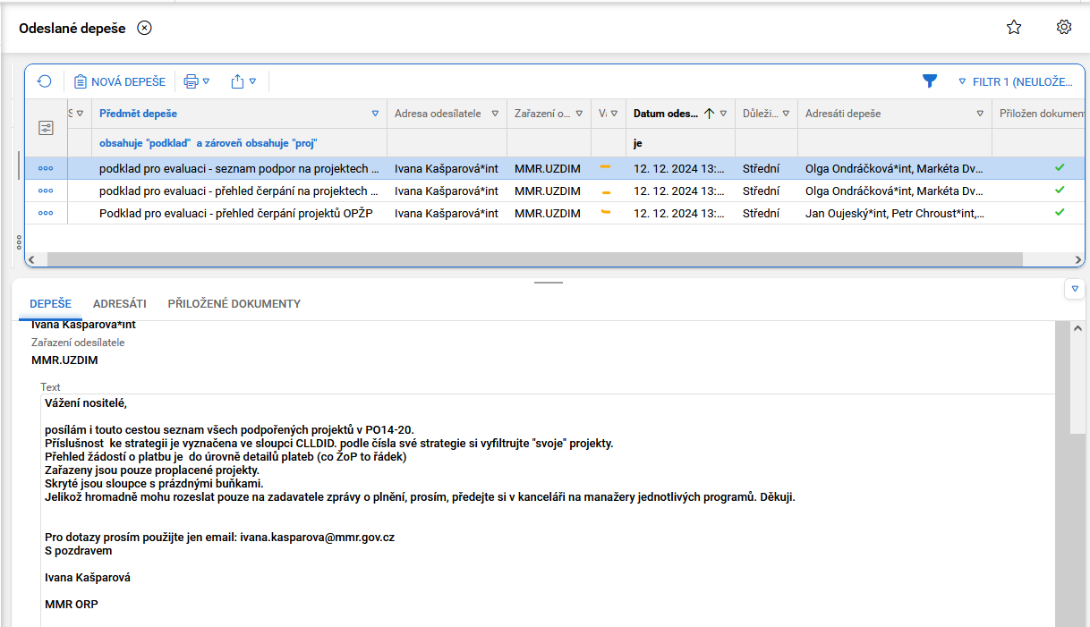

Obrázek 14 Seznam indikátorů z CSSF

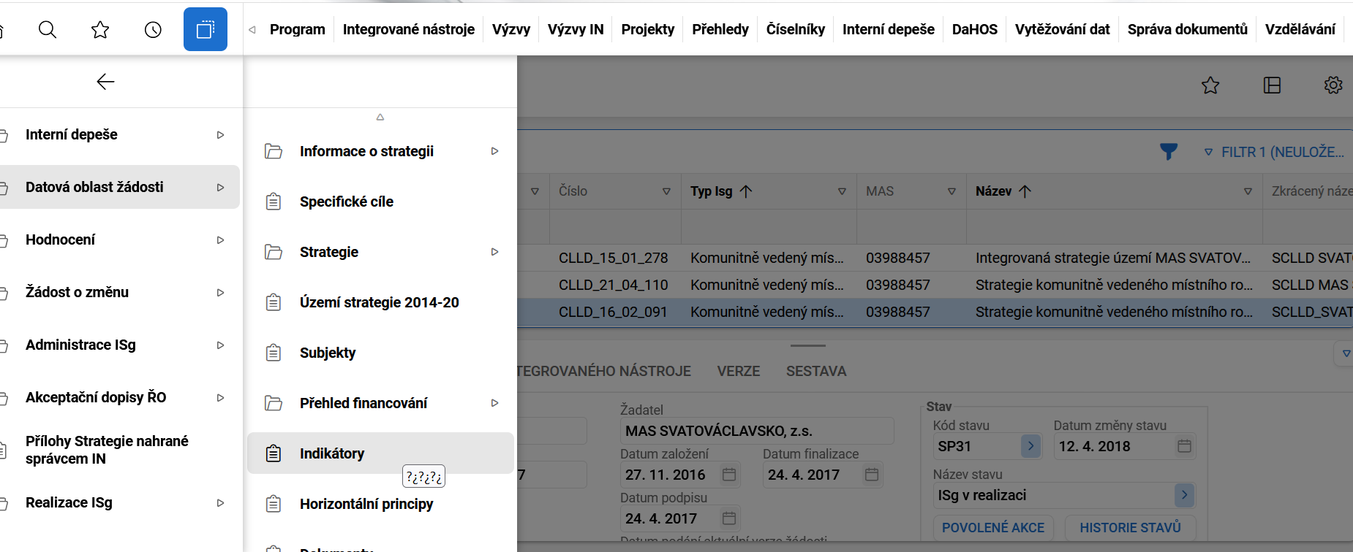

Obrázek 15 Financování podle specifických cílů z CSSF

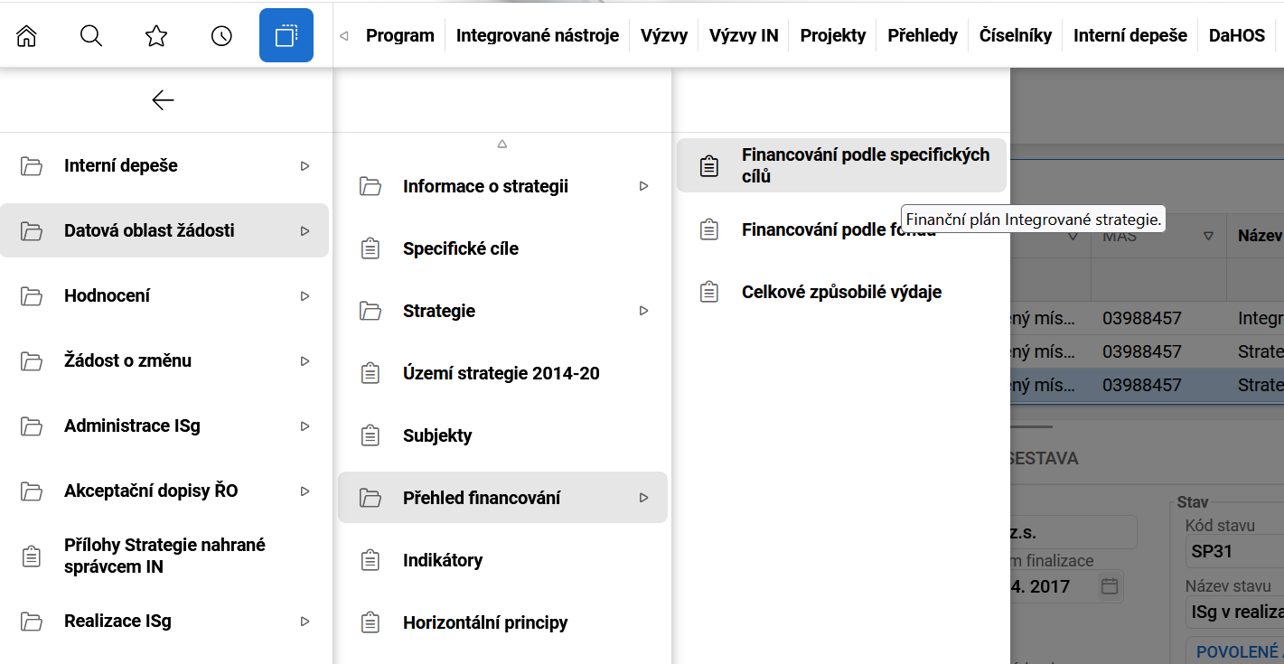

1. K 19. 2. 2025 si depeši přečetlo 122 adresátů, 370 nikoliv.
2. MTE = mid-term evaluace
3. ZEZ = Závěrečná evaluační zpráva
4. **Ostatní hodnoty z této tabulky, tj. hodnoty Výchozí hodnota, Cílová hodnota a Závazek MAS přebírá z Mid-term evaluační zprávy.** 